Исследовательская работа

Тема: «Праздник – Иван Купала»

Сокова Ксения

4В

Оглавление

- Цель и задачи
- История праздника
- Сравнение празднования Ивана Купала в разных странах
- Костюмы для праздника
- Праздник Иван Купала сегодня
- Опрос: знают ли дети об этом празднике
- Заключение

- Цель и задачи
Иван Купала один из древнейших праздников на Руси. История празднования уходит в глубокую древность к языческим временам. Иван Купала (Иванов день) отмечается во многих странах – России, Беларуси, Польше, Украине, Литве, Латвии, Эстонии.
Россия, имея богатейшие народные традиции в проведении праздников, в том числе праздника Ивана Купала, в котором переплелись народные и православные корни. К сожалению, в последнее время, мы отходим от этих традиций, тем самым лишаем возможности детей прикоснуться к лучшим образцам устного и музыкального народного творчества.
Цель данного проекта: Повышение интереса к традициям русского народа (праздник Ивана Купала).
Объект исследования: славянские праздники
Предмет исследования: традиции, обряды и поверия праздника Ивана Купала.
Задачи:
- Возрождение интереса к обрядовым русским праздникам.
- Поиск информации о славянских праздниках.
3. Изучение традиций, ритуалов этих праздников.

- История праздника
У восточных славян праздник Иван Купала приходился на день летнего солнцестояния 24 июня. Но после введения григорианского календаря дата сменилась на 7 июля. Название праздника произошло по имени древнего бога Купало, олицетворяющего летнее плодородие. Иваном божество Купало стало называться после крещения Руси, когда его заменил народный образ Иоана Крестителя, крестившего самого Иисуса Христа.
Ночь на Ивана Купала считается волшебной. В это время гуляет и пакостит вся нечистая сила: ведьмы, русалки*, мавки*, а травы, вода и огонь приобретают магические и целительные свойства.
Считается, что в волшебную купальскую ночь все травы и растения приобретают особую силу. Травницы и знахари с рассветом шли собирать чудодейственные лечебные травы, покрытые целительной купальской росой. При сборе обязательно читалась специальная молитва-заговор. Славяне верили, что на Ивана Купала (число - 7 июля) лечебные растения выращивают лесные духи - мавки и ухаживают за ними, снабжая целебными свойствами.
Вода в этот день приобретает тоже особую целебную силу. К купанию в водоемах в этот день относились по-разному. В одних регионах омовения считались обязательным ритуалом, так как это очищало тело от болезней, а душу от дурных помыслов. Кроме того, считалось, что вся нечисть (русалки, водяные) покидала водоемы, собираясь на свои шабаши, поэтому в других регионах, наоборот, опасались массовых купаний именно из-за разгулявшейся в этот день нечистой силы. Зато непременно старались походить босиком, умыться и даже поваляться в утренней росе. Это обещало юношам силу и здоровье, а девушкам красоту. Также в Иванов день любили попариться в бане с вениками из 12 лечебных трав, собранных накануне, в купальскую ночь. А вода, набранная из источников, имела чудодейственную силу.
Также, считалось, что в ночь на Ивана Купала огонь приобретает особую очищающую силу. Поэтому обязательным атрибутом этого праздника был ритуальный костер. Его делали очень большим и высоким, в центре устанавливали столб с горящим колесом «символом солнца». Вокруг костра собирались все, от мала до велика, водили хороводы, пели, танцевали. Когда огонь немного прогорал, молодые парни и девушки начинали прыгать через костер, чтобы очиститься, излечиться от хворей, защититься от дурного глаза и нечисти. Кто прыгнул дальше и выше, тот будет счастливым. Молодые пары прыгали, держась за руки, и если в прыжке руки не рассоединились, то могли надеяться на крепкий союз.
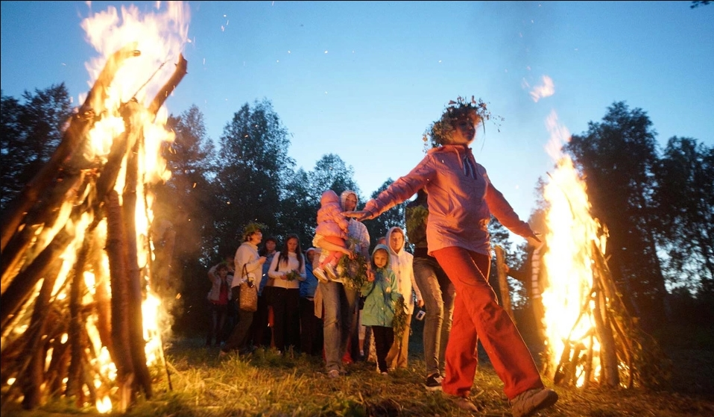
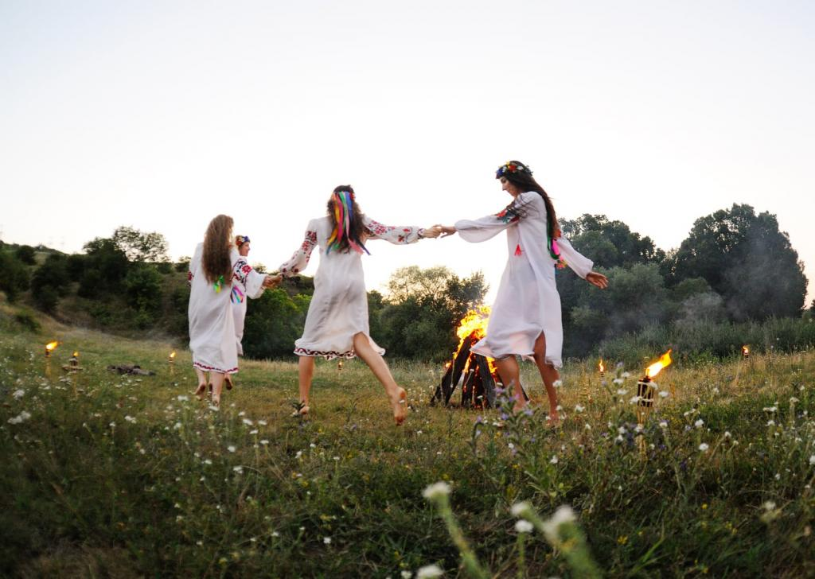

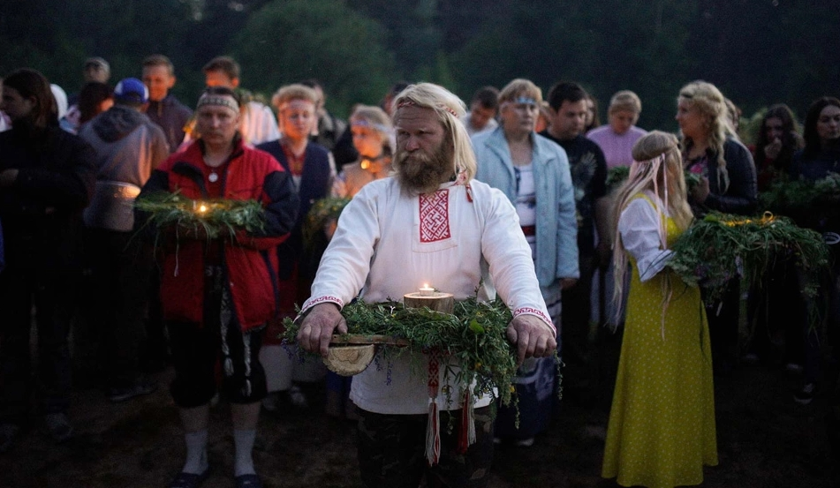

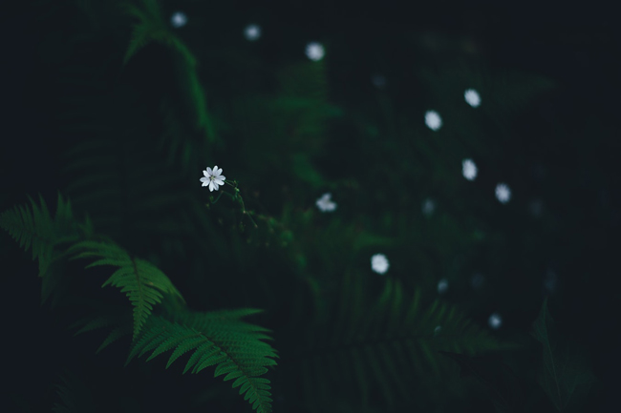

- Сравнение празднования в разных странах

Страна | Название праздника | дата | Традиции и поверья праздника
Россия | Иван Купала | в ночь с 6 на 7 июля | В этот день зажигали костер из жертвенных трав, и все без исключения, независимо от пола и возраста, с песнями плясали вокруг этого костра. Юноши и девушки, взявшись за руки, прыгали через очищающий огонь, затем отправлялись купаться. Через костры также прогоняли скотину - считалось, что это предохраняло от мора.  В ночь накануне Ивана Купалы, по поверьям, нельзя спать, так как оживает и становится особенно активной всякая нечистая сила. Ночью на праздник Ивана Купалы собирают травы, так как считается, что они наполняются особой чудодейственной силой, и, конечно, искали цветы папоротника.
Беларусь | Купалле | в ночь с 6 на 7 июля | Накануне Иванова дня на заходе солнца в землю вбивают кол; обкладывают его соломой и коноплей, а на самый верх кладут пук соломы, которая и называется "Купала". Солому зажигают, подбрасывают в этот костер березовых сучьев, и начинаются празднования. В некоторых местах Белоруссии сохранилась такая традиция: с рассветом Иванова дня, выбрав самую красивую девушку, подруги раздевают ее донага, опутывают с ног до головы венками и цветами, завязывают глаза и ведут в лес, где она, получившая прозвище "девко-купало", раздает заранее приготовленные венки, в то время как веселый хоровод движется вокруг нее. Кому попадет свежий венок, та будет жить богатой и счастливой жизнью, замужем, а которой достался увядший венок, "той счастья-доли не бачить, жить у недоли".
Литва | Расос или Йонинес | в ночь с 23 на 24 июня | Главное растение праздника – цветок Иван-да-марья. Считается, что он приносит людям счастье и здоровье, а также защищает от нечистой силы. Поэтому этим цветком украшали дома, его вешали на заборы и калитки, одежду и волосы.  Девушки в этот день плетут венки. С их помощью можно гадать. Например, забрасывать венок через спину на дерево. Сколько попыток для этого потребуется, столько лет девушке предстоит ждать своего суженого. Кроме того, литовцы, как и славяне, пускали венки по реке, прыгали через костры и искали цветок папоротника. И, конечно, не ложились спать. Ведь легенды ясно давали понять: кто не спит в эту ночь, будет счастливым.
Латвия | Лиго | в ночь с 23 на 24 июня | Главные герои торжества – девушки по имени Лига и мужчины по имени Янис. Им в этот день принято дарить специальные подарки. Девушки получают венки из полевых цветов, а мужчины – из веток дуба. Считается, что они должны хранить этот венок на протяжении всего года, до следующего праздника.  Главные угощения праздника – пиво и душистый сыр с тмином. Даже есть такое поверье – если хорошенько разжевать тмин, то следующий год пройдет без бед и напастей. Другие обычаи праздника: веселые ярмарки, ночные купания, прыжки через костер, и, конечно, танцы и песни с припевом "Лиго-Лиго". Кстати, "Лиго" – это возглас ликования. Так что всеобщая радость – тоже обязательный атрибут праздника.
Украина | Иван Купала | в ночь с 6 на 7 июля | Девушки наряжают Марену, одного из двух главных персонажей праздника. Она представляет собой куклу в человеческий рост, которая плетется из соломы и одевается в женские одежды: вышитые блузы, сорочки, юбки.  Парни в это время должны готовить Купало, мужского персонажа праздника. Он представляет собой высокого парубка одетого в сорочку, штаны. Отличительными знаками мужественности были красивые усы или иногда бородка.  Кстати, эту пару ждет грустная судьба: Марену после веселых и хороводов и песен топят, а Купало сжигают.  После наступления сумерек начинаются традиционные игры с огнем. Сейчас этот обряд становится просто развлекательным, в то время как в древности ему придавалось большое значение: например, если парень прыгнет как можно проворней, то и здоровье у него будет таким же. Если же попадет ногой в огонь, то накличет в свой дом беду, а если парень с девушкой успешно перепрыгнут вместе три раза, то в этом году свадьба будет.
Польша | Купалле Купалинка, Соботка, Свентоянская Ночь | в ночь с 23 на 24 июня | В разных регионах Польши существуют самую короткую ночь года именуют по-разному. В Восточной Польше встречаются такие названия, как «Купальночка», «Собутки», «Вянки», а на севере страны – «Палиноцка», а на западе – «Огни святоянские». Все эти имена связаны с главной традицией праздника – возжиганием священного огня, который становится центром всего празднества,  через который прыгают ночью самые храбрые юноши, желающие произвести впечатление на своих спутниц. А девушки отправляются на реку, чтобы пустить по воде цветочные венки, в центр которых принято ставить зажженную свечу. Если свеча не погаснет и не утонет, а венок благополучно уплывет вдаль, это значит, что в этом году девушка выйдет замуж. Ну и разумеется, ночь Ивана Купала — это время поиска волшебного цветка папоротника, который приносит нашедшему богатство и успех.  Главным угощением на Купалле являются вареники с ягодами и сметаной. Картофельная бабка и квас.
Эстония | Яанов день  или Яани пяэв | в ночь с 23 на 24 июня | На Яани пяэв переплелись многие народные верования. Если вам повезло увидеть светлячка в канун Яани пяэв, то вы можете разбогатеть. Молодым женщинам, желающим украдкой заглянуть в будущее, рекомендуется собрать восемь различных видов цветов и положить под подушку на ночь, чтобы увидеть во сне суженого. Самые смелые юноши и девушки прыгают через костер или раскачивают до предела деревенские качели.  Также в этот день принято петь, танцевать и рассказывать старинные сказки  Купание в реках и озерах на день Ивана Купалы, у эстонцев не распространено. Но зато в этот день очень любят ходить в сауну. Принято, что банные веники надо заготавливать только до 24 июня. Поскольку считается, что после Иванова дня веник не носит целебной силы.  В народе Иванову ночь называют «праздником мяса и пива».
Испания | День  Сан Хуана | в ночь с 23 на 24 июня | Главное растение праздника – вербена. Считается, что в эту ночь она обладает целебным действием  В городах и деревнях жгут костры, взрывают фейерверки, а темпераментные каталонцы танцуют сардану, а потом отправляются купаться.  Главные угощения праздника – традиционный пирог "Кока де Сан Хуан" с фруктами и цукатами, и, конечно, вино.  Кроме того, в ходу такое гадание: в полночь надо взять в руки прозрачный сосуд с водой и направить его на звездное небо. Если в отражение попадет семь звезд, то человека ждет удача. Если парное число звезд, то ради успеха придется потрудиться. А если количество звезд будет непарным, то на удачу надеяться не стоит.  Когда-то это был языческий праздник поклонения солнцу, и костры, как считалось, должны были придать больше сил небесному светилу.
Финляндия | Юханнус | день, который выпадает на субботу в промежутке с 20 по 26 июня | Исторически день летнего солнцестояния финны праздновали в честь Укко – верховного языческого бога. Он "отвечал" за погоду, плодородие земель и, соответственно, урожай. Именно ему финны посвящали многочисленные костры. С принятием христианства празднику дали имя Иоанна Крестителя, но традиции сохранились.  Главная часть праздника - поднятие финского флага и сожжение Коки. Кокой называется конусообразное сооружение, сложенное из сухих березовых веток. Испокон веков жители деревень и городов разжигали костры на реке. Честь разжигать их доставалась самому старому и уважаемому жителю деревни. Этот обычай сохранился до сегодняшнего дня. Считалось, что огонь пожирает зло, а вода уносит его прах прочь. Сейчас же сожжение Коки просто один из самых красивых элементов праздника. После того как Кока догорает, гости приглашаются за стол: в этот день приятно подавать блины и сардельки.  Еще один атрибут праздника – "Иванов столп". Высокий шест украшают листьями, цветами, венками и гирляндами, вокруг него водят хороводы и исполняют круговые танцы. Дома, лодки и корабли в этот день украшают ветками, небольшими деревцами и цветами.  С этим праздником в Финляндии было связано множество магических ритуалов и гаданий. К примеру, считалось, что если девушка накануне Юханнуса сорвет девять разных цветов на девяти разных лугах, то в этот день она непременно встретит своего суженного
Япония | Танабата | в ночь с 6 на 7 июля | "Танабата", в переводе с японского значит "седьмая ночь", а также "праздник звезд" и посвящается двум звездам: принцу Альтаиру и принцессе Веге.  Согласно легенде влюбленные звезды могли встретиться, перейдя Млечный Путь, только раз в году — в эту июльскую ночь.  Это традиционный японский праздник является аналогом Ивана Купала и пользуется наибольшей популярностью среди молодежи.  В этот день японцы пишут свои пожелания на длинных прямоугольных полосках разноцветной бумаги, которые называются танзаку. Затем украшают своими произведениями ветки бамбука. В старину верили, что тянущийся в небо бамбук сасатакэ, листья которого шелестят в вышине, способен доносить молитвы до небес, а потому его стали использовать для праздничных украшений. Кроме того, считалось, что бамбук может предохранять колосья злаков от насекомых, и он символизировал моления об урожае.  Молодые люди и девушки облачаются в легкие летние кимоно, называемые юката, и начинают празднование, надеясь на исполнение всех загаданных желаний, большинство из которых — надежда на встречу с единственной и неповторимой любовью.  В праздник Танабата принято есть тонкую, по форме похожую на шёлковые нити лапшу сомэн, напоминающую речной поток, украшенную пластинками зелени окры (бамия), похожими на звёзды.

- Национальные костюмы народов, празднующих Иван Купала
- Россия 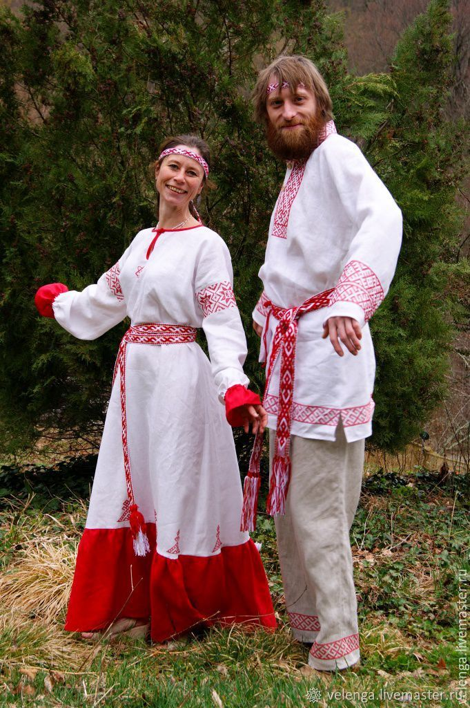

- Беларусь 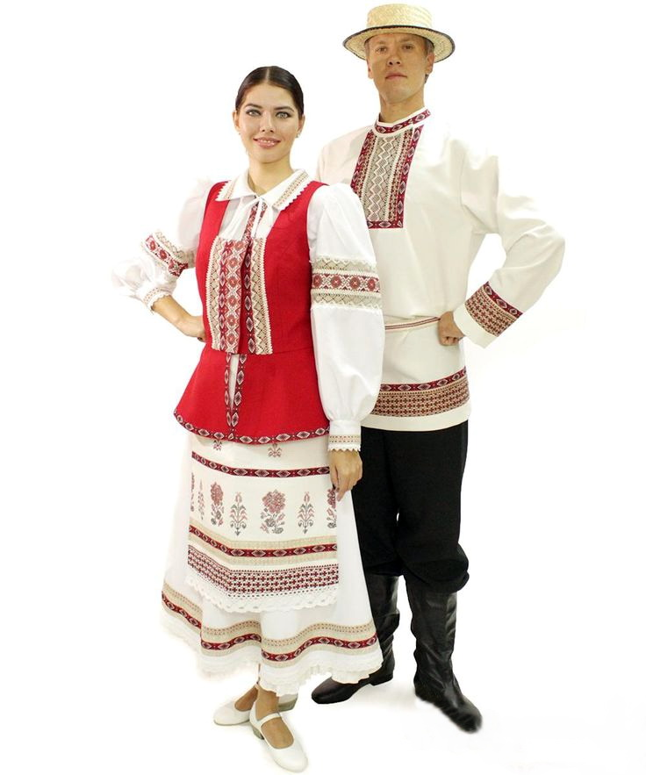
- Литва 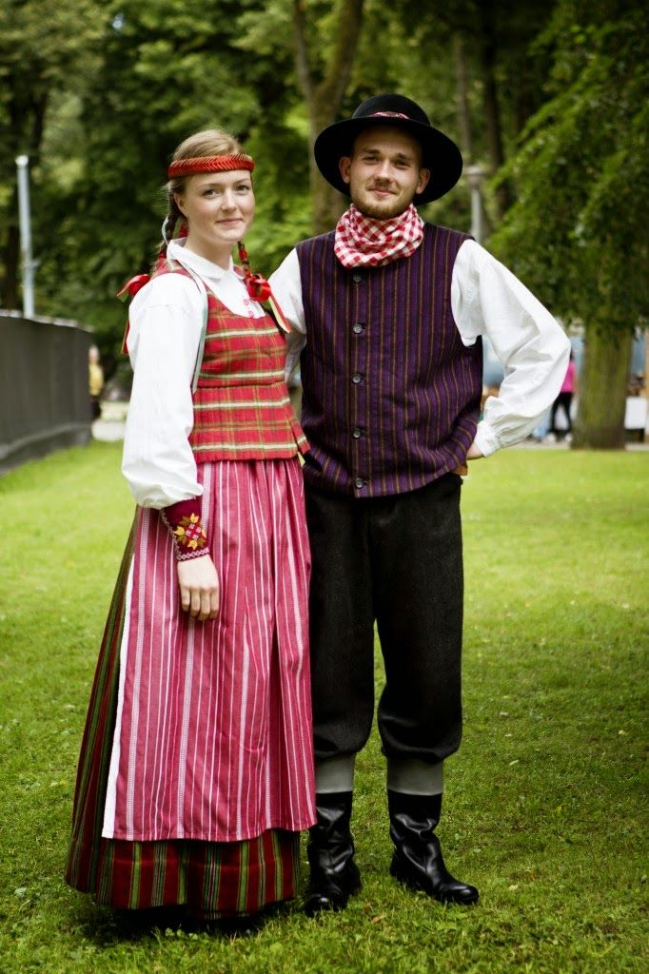
- Латвия 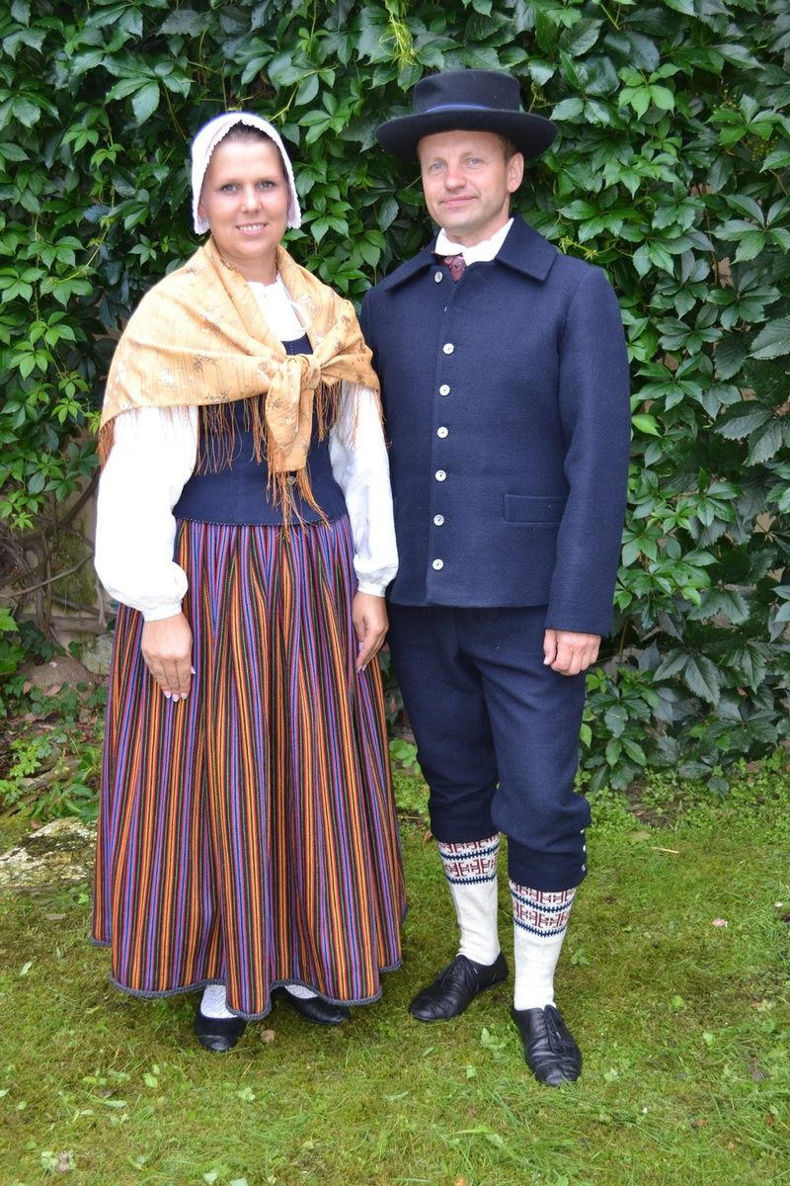
- Украина 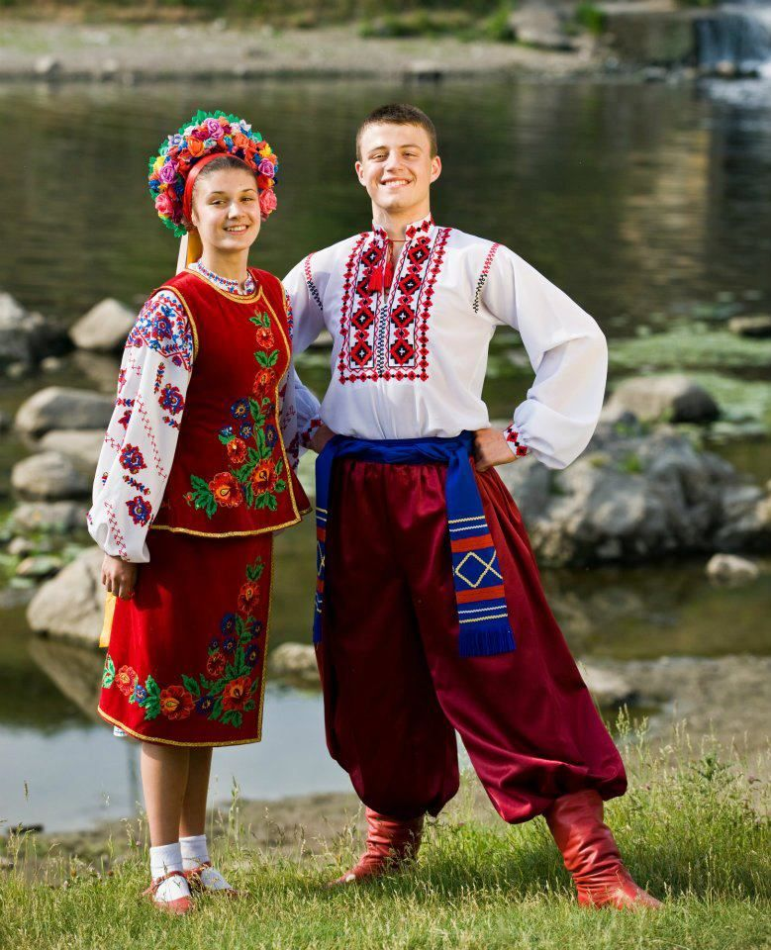
- Польша 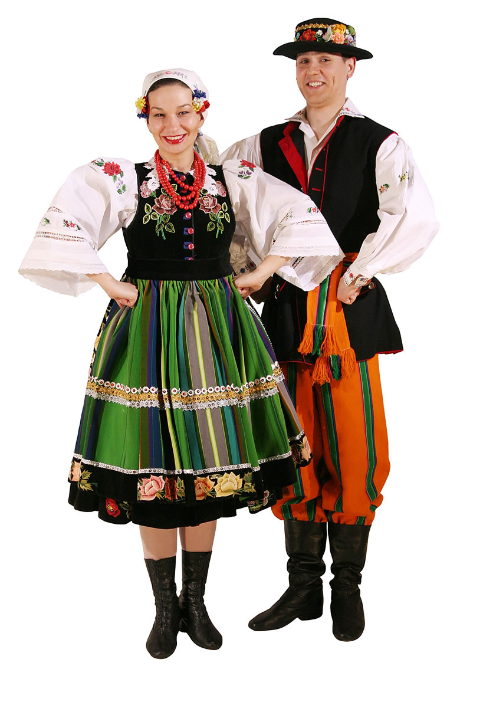
- Эстония 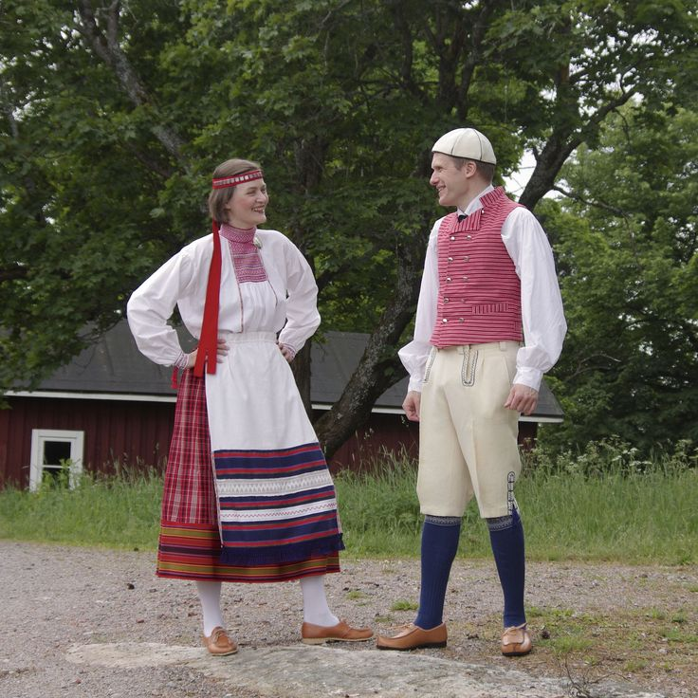

- Испания 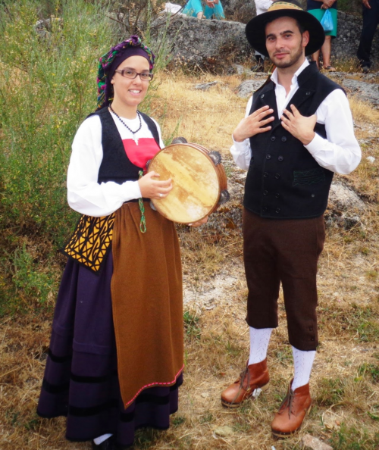
- Финляндия 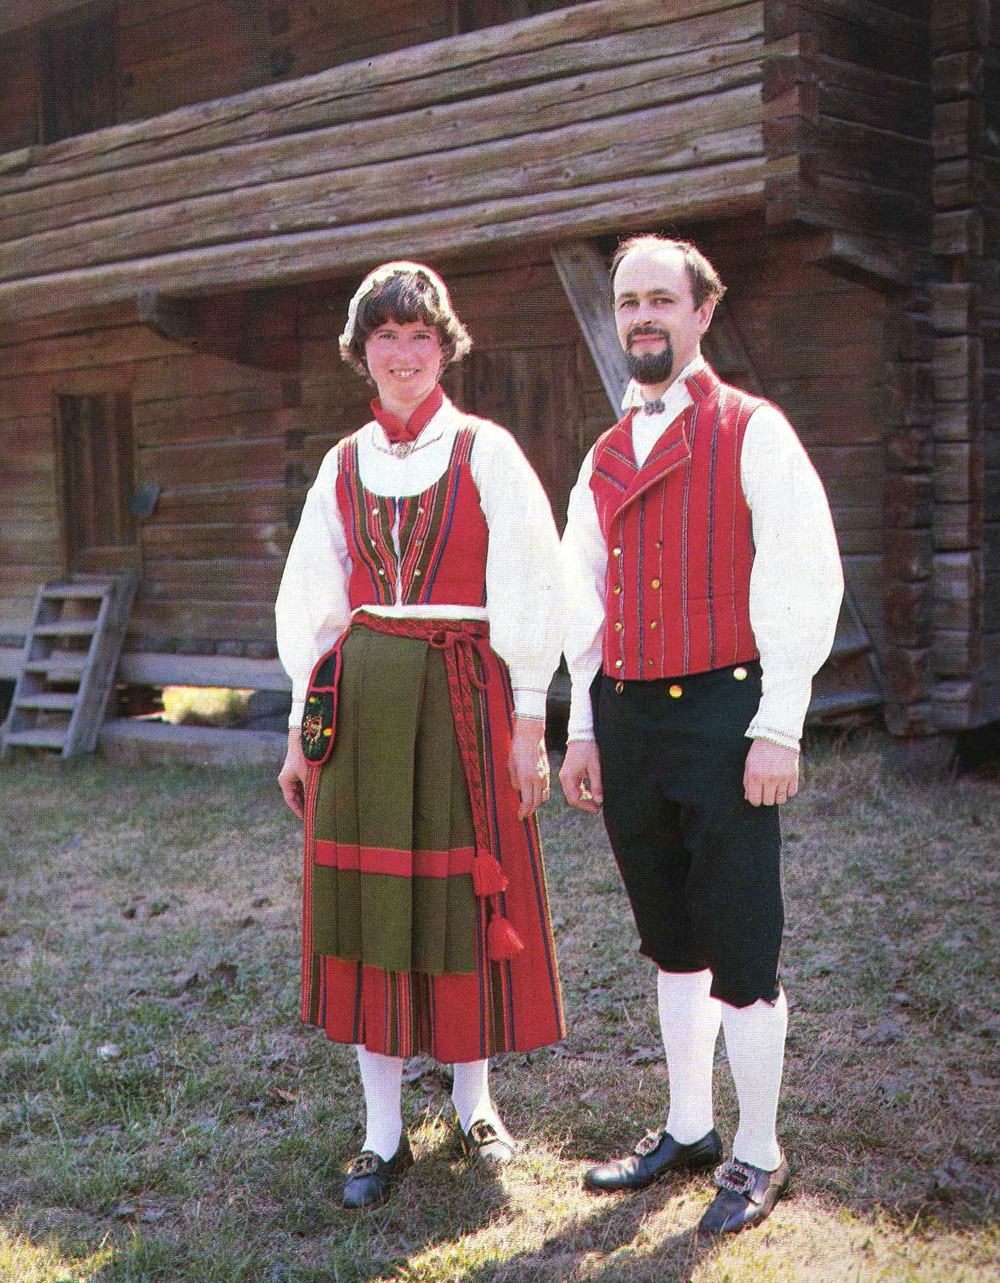

- Япония 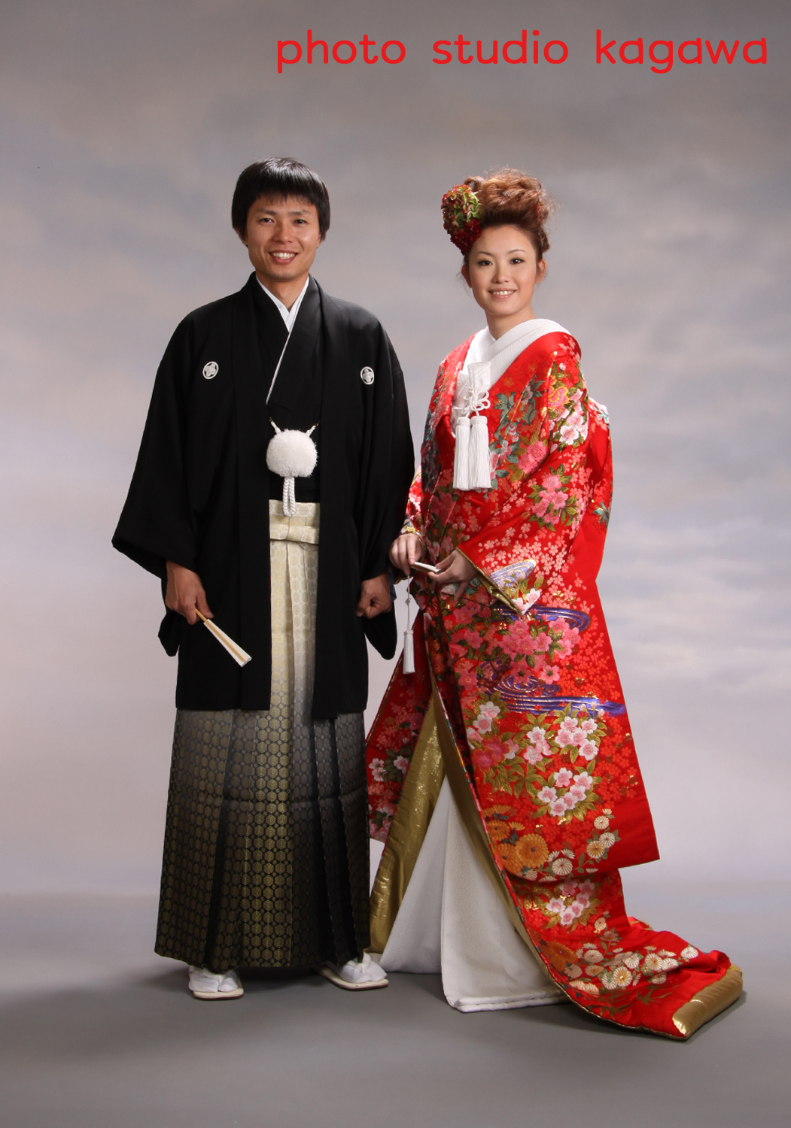

- Праздник Ивана Купалы в наши дни
Праздник Ивана Купалы, несмотря на то, что он языческий, отмечается и по сей день, правда, уже не с тем размахом. У нас сейчас это больше выглядит как праздник для детей, как его называют в детских лагерях "Праздник Нептуна", когда все обливаются водой. Это, наверное, единственная дожившая традиция, когда ты выходишь на улицу и понимаешь, что именно в этот день тебя могут окатить. Есть ещё определённые места, где язычники отмечают праздник со всеми обычаями, но для основной массы людей это уже больше развлечение, чем обрядовая деятельность.
Основные традиции, которые сохранились, - пускать венок в поисках суженого (незамужние девушки плели венки и пускали их по воде, к какому парню он приплывёт - тот судьба), прыгать парами через костёр, водить ручейки и хороводы, гадать. И хотя есть традиция обливаться, купаться в водоёмах в этот день нельзя, существует миф, что именно на Ивана Купалу могут утащить русалки. По преданию в этот день цветёт папоротник. Из бытовых примет: в этот день не дают в долг и ничего не продают, иначе семью ждут убытки.
Смешение традиций, христианских и языческих, происходит ещё и потому, что 7 июля - это великий праздник для православных, отмечается рождество Пророка Иоанна Предтечи, который является Крестителем Господним. Получается, что один из главных православных праздников совпадает с главным праздником у славян.
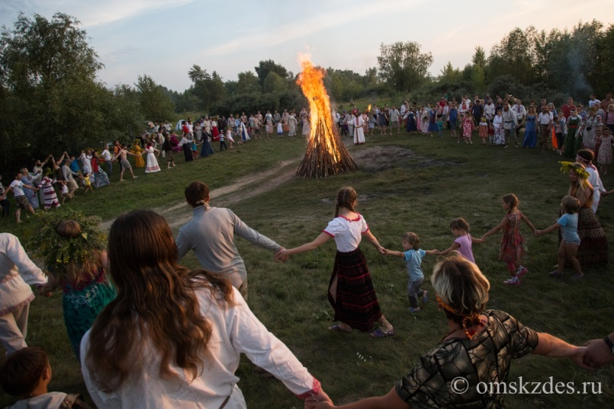
- Опрос: знают ли дети о празднике Иван Купала
Опрос проводился среди школьников 8-11 лет.
Опрошено 15 человек
- Знают ли дети о празднике Ивана Купалы
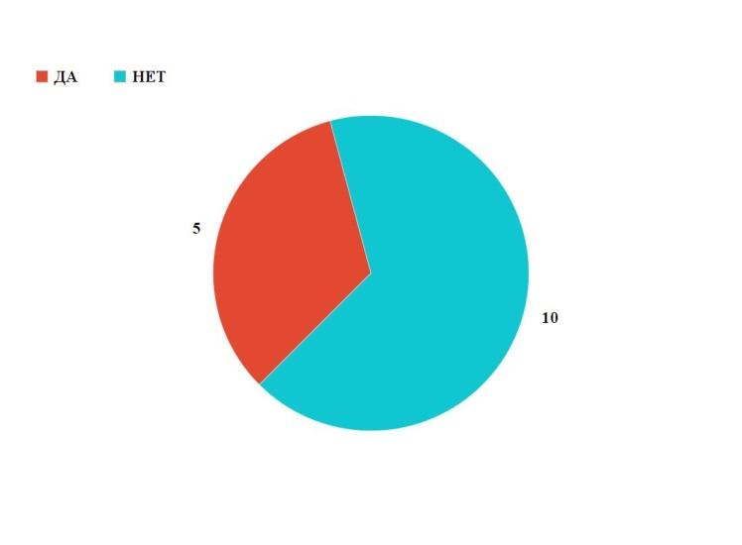
- Когда отмечается праздник Ивана Купалы
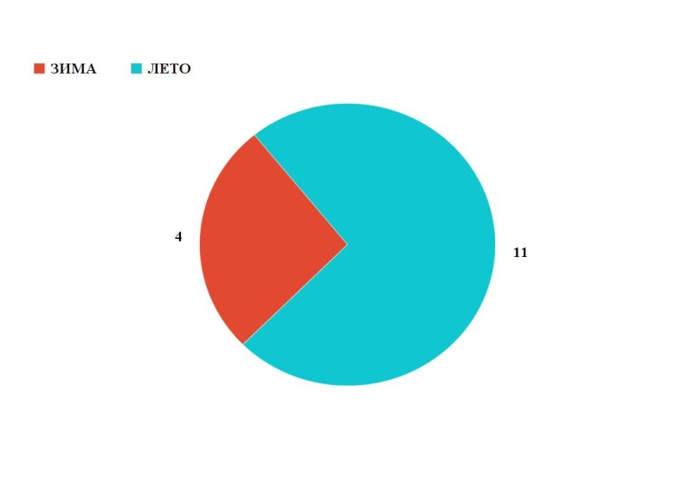
- Хотелось бы вам посетить праздник Ивана Купалы
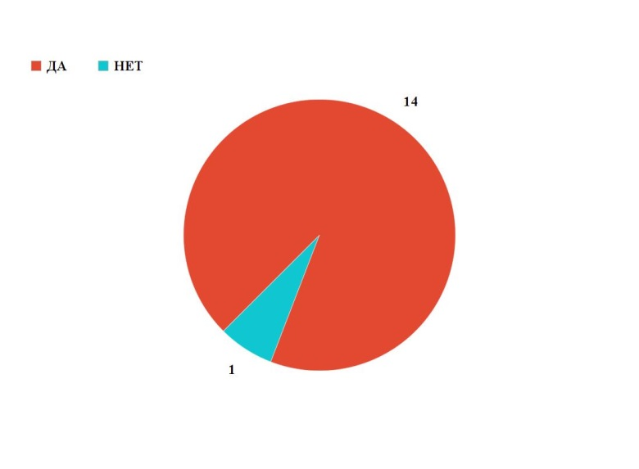
- Заключение
Актуальные приметы на Иванов день
- Умывшегося на рассвете росой человека ждет долгая молодость и красота
- Если в ночь накануне праздника небо усеяно звездами, то в этом году будет хороший урожай на овощи
- Если попалась змея, то вскоре предстоят серьезные хлопоты
- Если в эту ночь удалось найти цветок папоротника, то нашедший обретет счастье, любовь и богатство
- Услышать кукование кукушки к холодной осени
- Нельзя оборачиваться, покидая праздник, иначе нечистая сила пристанет
- Родиться в эту ночь, значит быть успешным, здоровым и наделенным мистическими силами
- В этот день будет гроза, значит, орехов будет мало, и те пустые

Традиционные игры на Иванов день
- «Водяной»
Выбирается водящий, его усаживают в центр круга, закрыв или завязав глаза. Остальные участники неспешно двигаются по кругу, приговаривая: «Водяной-Водяной, что уселся под водой? Ну-ка быстро выходи, с нами посиди!». Как только все закончат произносить фразы, водящий встает, идет с закрытыми глазами к остановившемуся перед ним человеку, и пытается отгадать, кто же стоит перед ним. Если удалось отгадать, участники меняются местами.
- «Водоносы»
Люди делятся на две команды, в каждой минимум по четыре человека. Каждой команде вручается пластиковый стаканчик (раньше использовали деревянные кружки) и пустая емкость. Суть игры заключается в том, чтобы игроки наполнили емкость водой, которую будут носить в стаканчиках, зажатых зубами. Стаканчик также передается зубами в зубы друг другу по очереди. Руки использовать нельзя. Кто быстрее наполнит емкость, тот и выиграл.
- «Веревочка»
Берется длинная веревка, по ее центру привязывается яркая лента или какой-нибудь приз. На концы веревки привязываются палочки. Каждый из участников должен быстренько начать наматывать веревку на свою палку, кто быстрее дойдет до центра, тот и победитель.

Поговорки
- Иванов день пришел, травку собирать пошел
- На Иванов день жито должно не заколоситься, а выколоситься
- На Купала — обливай кого попало

Подарки на Ивана Купалу
В этот день к месту окажется любой подарок, отвечающий тематике праздника. Прекрасным дамам можно подарить букет из луговых трав, цветов с добавлением ягод или плодов. Интересный вариант — купальский венок, это не только украшение на голову, но и оберег от злых сил, если хранить его дома. Вполне уместен вкусный подарок, это может быть корзинка с ягодами или фруктовый букет. Подарок может символизировать две главные стихии праздника: воду и огонь. Обязательно пригодятся полотенца и банные халаты, ведь в этот день принято купаться или умываться росой. Хороший подарок — любой предмет, связанный с огнем. Это могут быть свечи необычной формы или ароматический светильник, а может быть подсвечник или зажигалка. 